Матеріал для оформлення інформаційного стенду до Дня науки в Україні
( третя субота травня) «Шість українців які перевернули світ науки з ніг на голову»

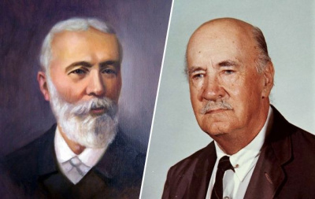

Багато дійсно фантастичних винаходів та відкриттів у світі науки та техніки було здійснено завдяки українцям. Мова йде про ідеї, які дійсно змінили шлях цивілізації. Які винаходи українських науковців можна вважати найвидатнішими?
Іван Пулюй
Український вчений Іван Пулюй став першим розробником рентгенівської трубки, що є прототипом сучасних рентгенівських апаратів.
Він створив її за 14 років до того, як Вільгельм Рентген представив світові схожий прилад. Однак через те, що Пулюй не запатентував своє відкриття, офіційним винахідником рентгена став Рентген.
Пулюй спільно працював із сербським студентом Ніколою Теслою та Конрадом Рентгеном під керівництвом відомого німецького фізика, професора Кундта. У 1895 році він продемонстрував дію Х-променів, що пізніше було повторено Рентгеном, який здобув визнання та отримав Нобелівську премію у 1901 році.
Втім, світове наукове співтовариство визнає вагомий внесок українця в розвиток цієї важливої галузі. Зокрема, Альберт Ейнштейн підтримував думку про значущість роботи Пулюя
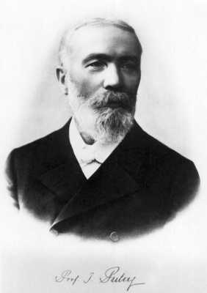

Ігор Сікорський

Ігор Сікорський народився в Києві в 1889 році, він із дитинства захоплювався технікою та мріяв про створення літальних апаратів. Сікорський став відомим завдяки створенню першого у світі багатомоторного літака "Ілля Муромець", який зробив революцію в авіації.
Після еміграції до США у 1919 році він заснував власну авіаційну компанію Sikorsky Aircraft Corporation, де у 1939 році він побудував перший вертоліт, який успішно здійснив політ і був керованим у всіх напрямках - Vought-Sikorsky VS-300, що став основою для майбутніх вертолітних конструкцій.
Крім того, Сікорський запатентував понад 70 винаходів, які змінили авіаційну галузь.
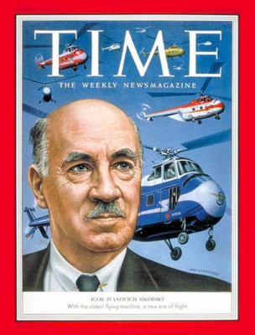
Георгій Гамов
Георгій Гамов був видатним українським фізиком-теоретиком, який зіграв ключову роль у розробці теорії Великого вибуху.
Гамов припустив, що Всесвіт розпочав своє існування з надзвичайно гарячого і щільного стану, який вибухнув, що стало відомим як Великий вибух. Його роботи також передбачили існування космічного мікрохвильового фону, залишкового випромінювання від раннього Всесвіту, що було підтверджено у 1965 році.
Гамов став одним із перших науковців, хто пов'язав астрофізику з ядерною фізикою, відкривши нові шляхи дослідження космосу. Його внесок значно вплинув на наше розуміння походження та еволюції Всесвіту.

Могила Гамова у Боулдері, США

Георгій Кістяківський
Георгій Кістяківський був українсько-американським фізиком і хіміком, який зіграв вирішальну роль у розробці атомної бомби в рамках Манхеттенського проєкту.
Його основний внесок полягав у створенні вибухівки "боратол" - детонатора, який забезпечив точний і потужний імпульс для ініціювання ланцюгової реакції в плутонієвій бомбі. Кістяківський працював у Лос-Аламосі разом із провідними вченими того часу, зокрема Робертом Оппенгеймером.
Після Другої світової війни Кістяківський активно виступав за контроль над ядерною зброєю та обмеження її використання. Хоча його ім'я не так широко відоме, його внесок у створення ядерної зброї зробив його одним із найважливіших вчених 20-го століття.
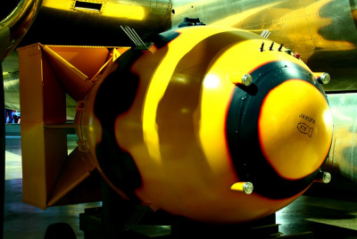
Атомна бомба "Товстун" була такою товстою завдяки шару боратолу Кістяківського

Юрій Кондратюк
Юрій Кондратюк (справжнє ім'я - Олександр Шаргей) був українським інженером і винахідником, відомим своїми новаторськими ідеями в галузі космонавтики. Однією з його найбільших заслуг є розробка "траси Кондратюка" - оптимального маршруту польоту космічного корабля від Землі до Місяця і назад, який став основою для місії "Аполлон - 11".
Його ідеї були настільки прогресивними, що випереджали свій час на десятиліття. Кондратюк самостійно досліджував і розробляв свої теорії, працюючи в дуже складних умовах.
У 1969 році, коли Ніл Армстронг здійснив перший крок на Місяць, він зробив це завдяки використанню траси, передбаченої Кондратюком.
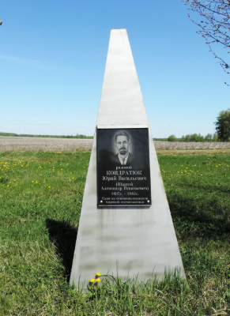

Іосиф Тимченко
Іосиф Тимченко - український винахідник і механік, який зробив значний внесок у розвиток кінематографії. Влітку 1893 року, за два роки до відкриття братів Люм'єрів, разом із фізиком Миколою Любимовим Тимченко розробив механізм "равлик", що став основою для створення нового апарату "кінескопу".
У листопаді 1893 року в одеському готелі "Франція" відбулася публічна демонстрація двох кінофільмів, знятих "кінескопом" на Одеському іподромі: "Вершник" та "Метальник списа". Це сталося за рік до появи комерційного кінематографа в Західній Європі. Однак апарат Тимченка ніколи не був запатентований.
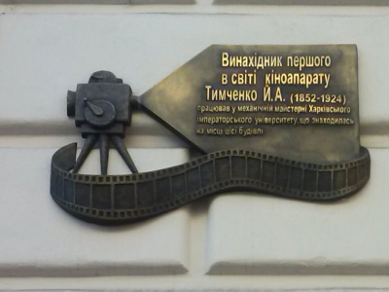

Меморіальна дошка в Харкові

